

SIP для Android, iPhone, Blackberry, Windows

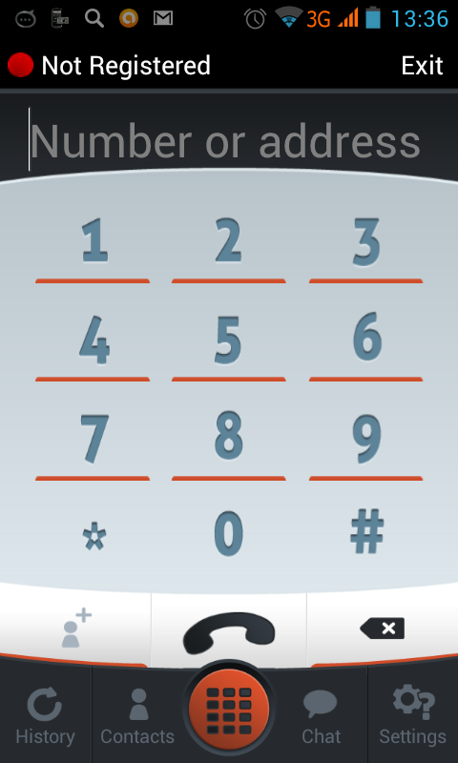

Linphone for Blackberry

Linphone for Android

Linphone for iPhone, iPad

SIP телефон Linphone

Бесплатное решение от <http://www.linphone.org/> - это свободный проект с открытым исходным кодом.

НАСТРАИВАЕМ SIP ТЕЛЕФОН САМИ.

Этот буклет в несколько простых шагов поможет вам самостоятельно сделать настройку SIP телефона Linphone на своем мобильном телефоне Android, iPhone или Blackberry.

Справа изображен ещё не настроенный Linphone

Мы предлагаем Вам в несколько шагов дополнить свой мобильный телефон SIP связью от компании AlloIncognito.

Где бы Вы не находились, если в этом месте есть интернет WiFi или 3G-интернет. Вы находитесь у себя дома и можете пользоваться своим обычным домашним тарифом.

Это самый дешевый антироуминг.

Внимание стоимость пропуска Интернет трафика, может быть отдельно тарифицировано Вашим оператором связи.

оптимизируй **расходы на связь**

Настраиваем sip телефон сами

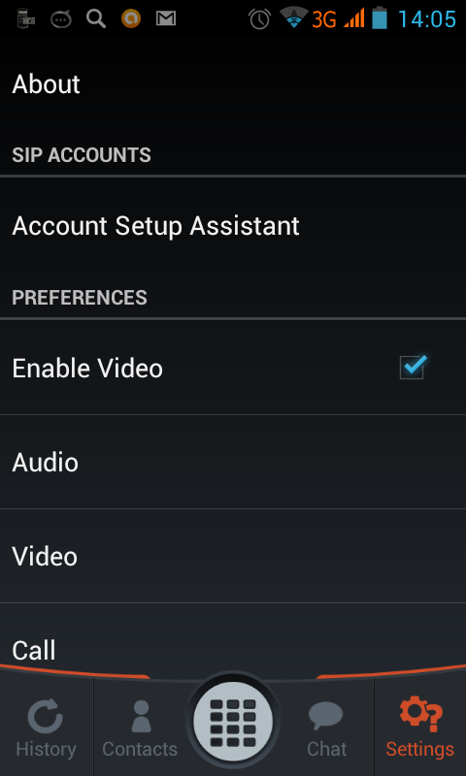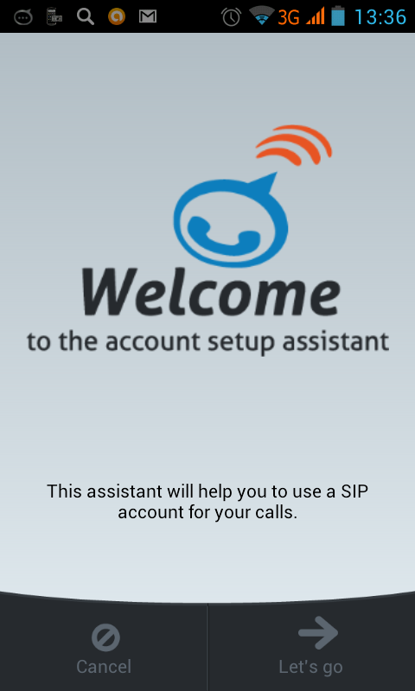

НАСТРОЙКА

Для того чтобы попасть в меню настройки, необходимо нажать Settings в нижнем правом углу приложения.

Появится окно как ниже. Жмем здесь Account Setup Assistant

Вы увидели окно помощника настройки.

Жмите Let’s go

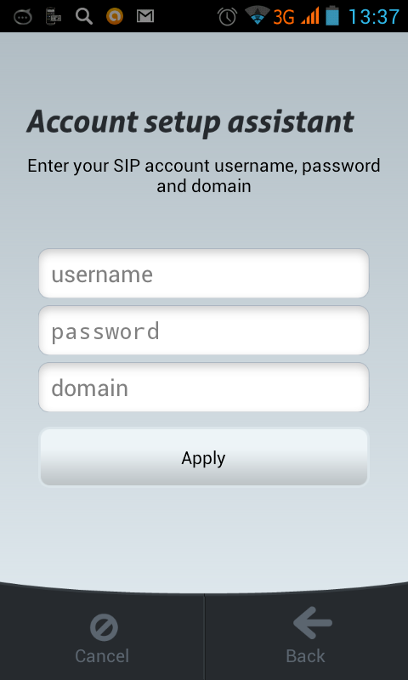

ДОБАВЛЕНИЕ АККАУНТА

Помощник настройки предлагает Вам выбрать тип аккаунта.

Жмите: I already have a SIP account

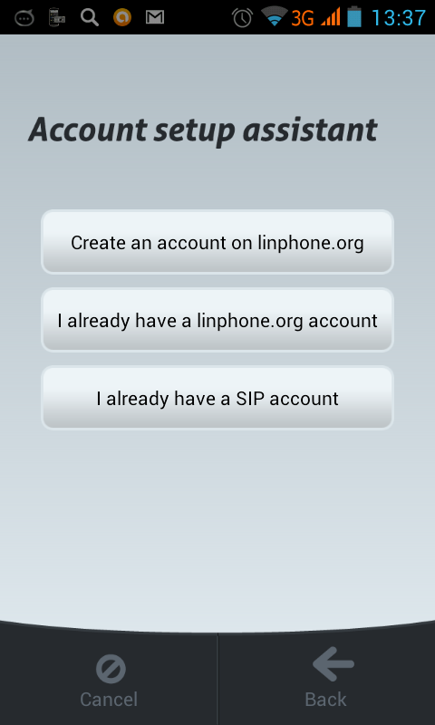

Помощник предлагает Вам ввести username, password и domain.

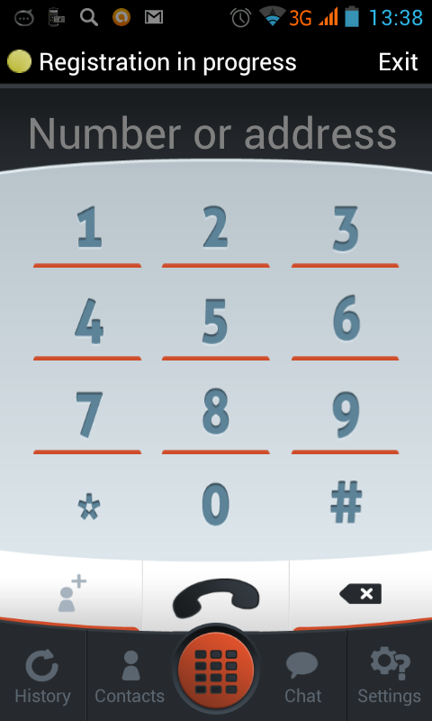

ДОБАВЛЕНИЕ АККАУНТА

Пишем USERNAME Ваш «005» - номер.

PASSWORD Ваш PIN код к «005»- номеру.

DOMAIN пишем sip.alloincognito.ru

Жмите Apply

Телефон пытается зарегистироваться.

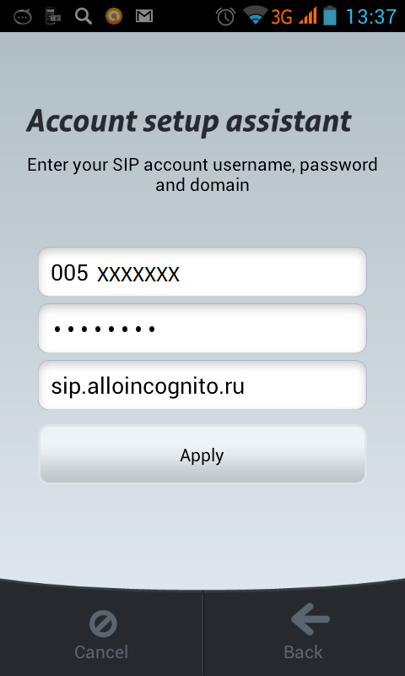

ПРИЯТНОГО ИСПОЛЬЗОВАНИЯ.

Телефон зарегистрировался и готов к использованию.

Registered

